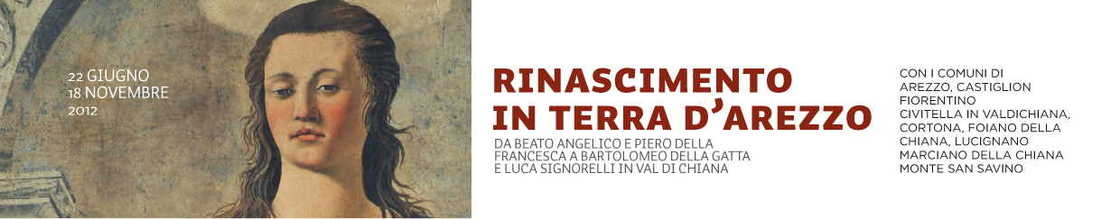

Comunicato stampa, 2 Agosto 2012

Agosto intelligente alla scoperta del Rinascimento
Da sabato visite guidate e gite in pullman gratuite in Val di Chiana con Pass PGM

Firenze/Arezzo – Agosto senza ferie? Ecco come investire i weekend in cultura grazie a Piccoli Grandi Musei, la collana espositiva organizzata dall’Ente Cassa di Risparmio di Firenze. Tra Arezzo e Val di Chiana vi aspetta un percorso tutto dedicato ai grandi del Rinascimento: Beato Angelico, Piero della Francesca, Bartolomeo della Gatta, Luca Signorelli, Donatello, Neri di Bicci, Michele da Firenze, Andrea della Robbia, Sansovino, Filippo Lippi.
Il programma prevede gite in pullman da Firenze, itinerari speciali, visite guidate e soste gastronomiche con succulenti menù d’ispirazione rinascimentale. Il tutto con lo speciale Pass PGM a libera disposizione. I costi variano da 4 a 11 euro, necessario prenotare: info Sigma CSC, 055.2340742, prenotazioni@cscsigma.it.
Si comincia sabato 4 agosto con una passeggiata guidata tra i musei di Arezzo: inizio ore 16 dal Museo Nazionale, poi Casa Museo Ivan Bruschi, Cappella Bacci con il ciclo di affreschi di Piero della Francesca.
Domenica 5 agosto tour della Val di Chiana in pullman: partenza da Firenze alle 10 da Piazzale Montelungo (Fortezza da Basso), ritorno alle 19,30. L’itinerario: Monte San Savino (S. Chiara, Museo del Cassero, S. Agostino), Marciano della Chiana (chiesa di S. Andrea e Rocca), Lucignano (Museo Comunale) e Castiglion Fiorentino (Pinacoteca Comunale e Museo della Pieve).
Nella stessa giornata previste anche speciali visite guidate alla fiera antiquaria di Arezzo e alla ‘Casa Museo Ivan Bruschi’. Appuntamento in loco ore 10 a ‘Benvenuti ad Arezzo’ (Ufficio informazioni, piazza della Libertà).
Sabato 11 e domenica 19 agosto nuovi tour in pullman da Firenze. Nel primo caso stop ad Arezzo (Museo Nazionale e Cappella Bacci), a Castiglion Fiorentino (Pinacoteca Comunale e Museo della Pieve) e a Cortona (Museo Diocesano). Nel secondo, visite a Castiglion Fiorentino, Monte San Savino e Arezzo.
Domenica 26 agosto ritrovo a Cortona (ore 10) per un percorso esclusivo dedicato ai luoghi del Signorelli: dal Museo Diocesano alle Chiese di S. Niccolò e S. Domenico, al Museo Archeologico. Sempre a Cortona, ore 11, apertura straordinaria e visita guidata di Palazzo Passerini.
Grazie a PGM, infine, ogni fine settimana sono previste visite guidate gratuite (da pagare solo il biglietto d’ingresso): ad Arezzo Museo Nazionale, Museo Diocesano, Cappella Bacci; a Cortona Museo Diocesano e Museo Archeologico; a Lucignano il Museo comunale; a Castiglion Fiorentino Pinacoteca e Museo di arte sacra; a Monte San Savino Museo del Cassero e S. Chiara. Info: www.rinascimentointerradarezzo.it.
